彩色圆弧绘制课后练习

作业1 实现该效果并截图上传。

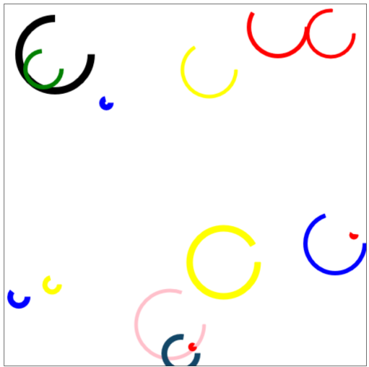

1. 创建canvas元素

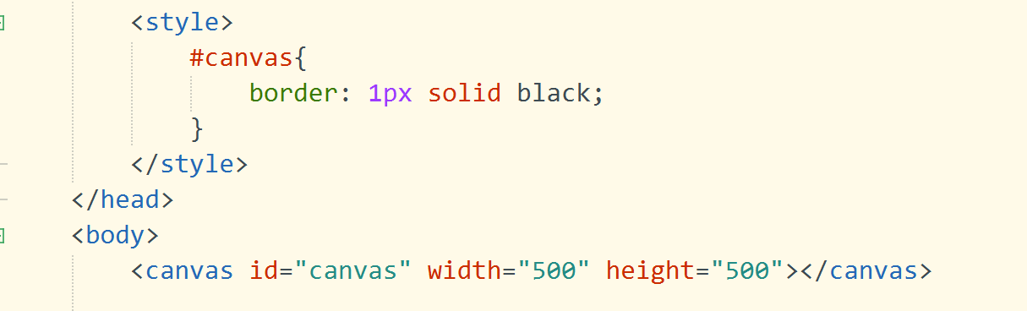

1. 添加JS脚本

2.1获取绘图环境，绘制一个静态的圆弧

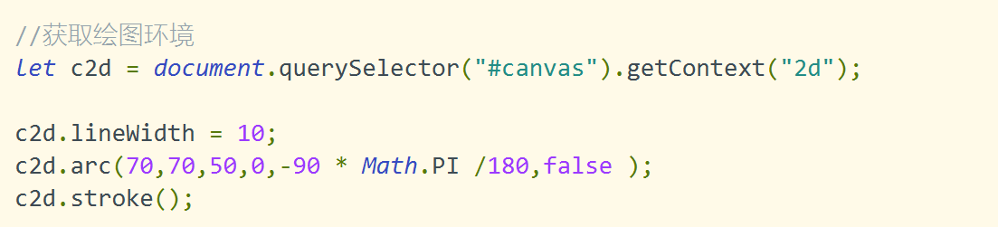

2.2 封装一个随机绘制圆弧的函数

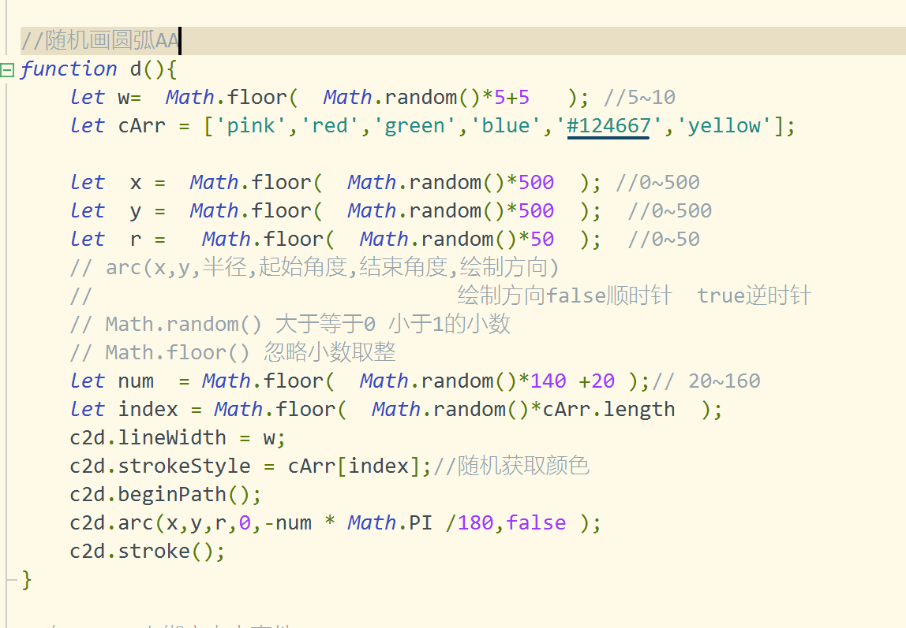

2.3 在画图容器上绑定点击事件 并且设置每隔1秒自动点击

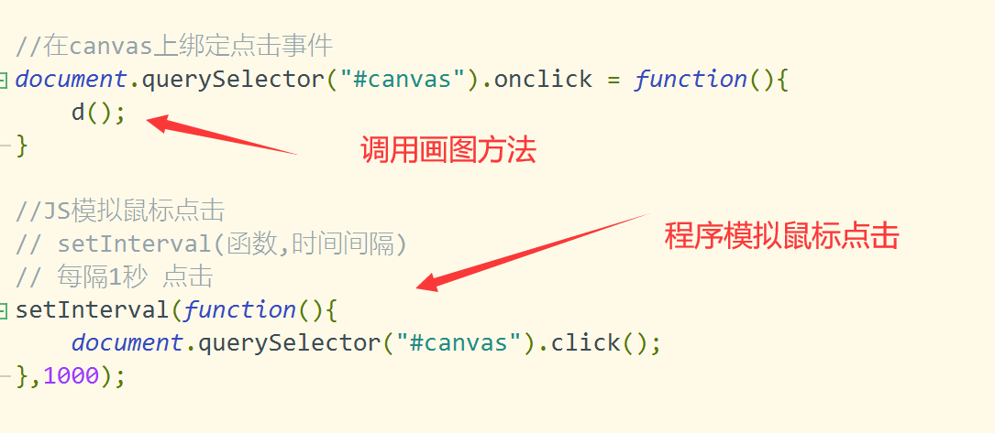

作业2：运行提供综合案例并截图上传(要求全屏幕截图。

